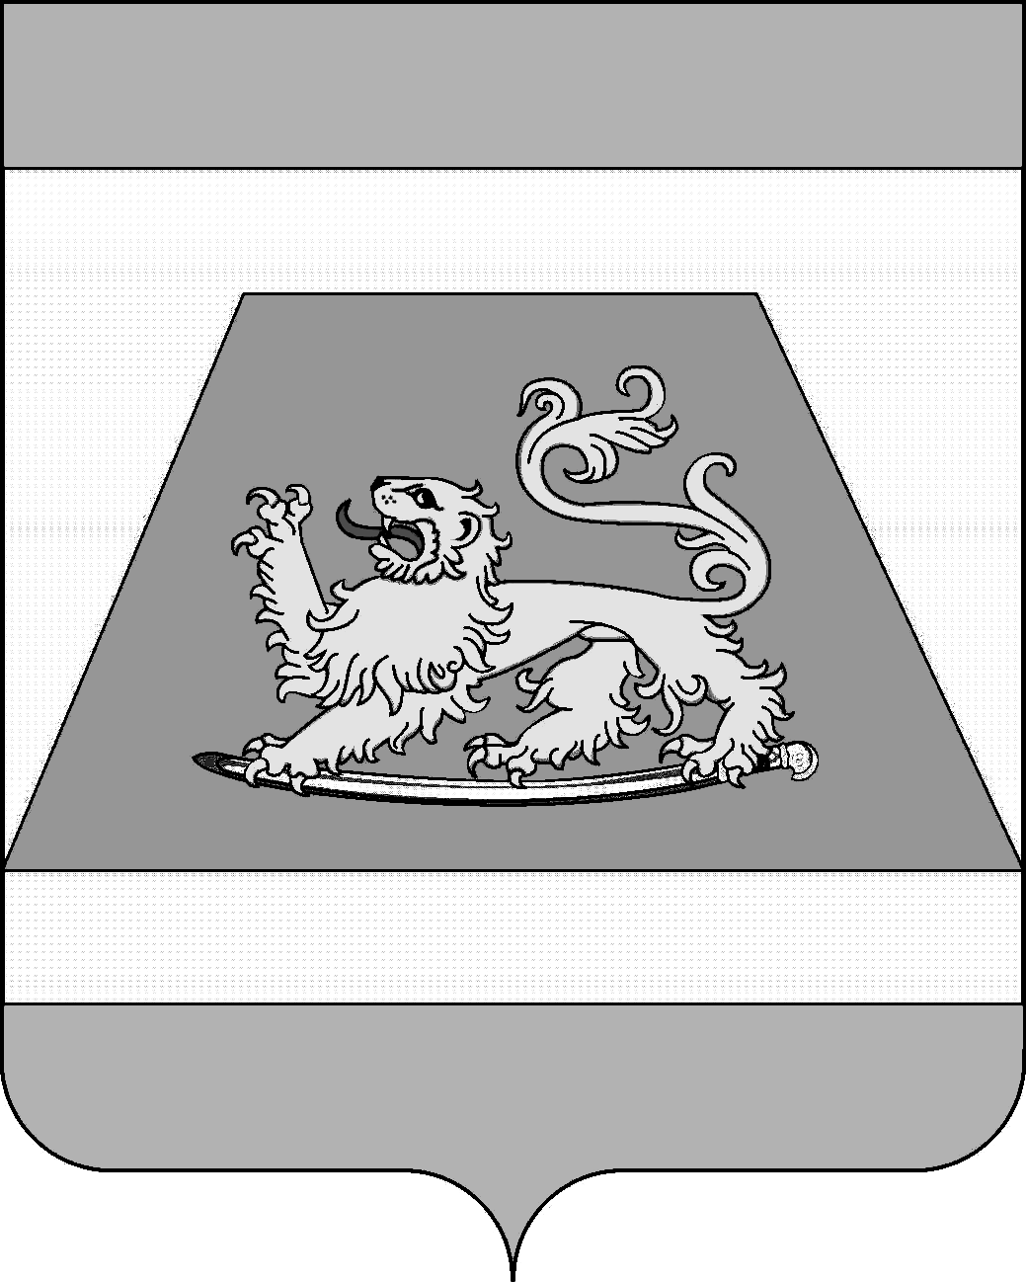

СОВЕТ МУНИЦИПАЛЬНОГО ОБРАЗОВАНИЯ
СЕВЕРСКИЙ РАЙОН

РЕШЕНИЕ
от 20 июля 2023 года № 348

станица Северская

О внесении изменений в решение Совета Азовского сельского
поселения Северского района от 24 октября 2013 года №206
«Об утверждении Правил землепользования и застройки
Азовского сельского поселения Северского района»

В соответствии со статьями 31 - 33 Градостроительного кодекса Российской Федерации, частью 4 статьи 14 Федерального закона от 6 октября 2003 года №131-ФЗ «Об общих принципах организации местного самоуправления в Российской Федерации», статьей 25 Устава муниципального образования Северский район, а также с учетом результатов публичных слушаний по проекту внесения изменений в правила землепользования и застройки Азовского сельского поселения, прошедших 27 июня 2023 года, Совет муниципального образования Северский район РЕШИЛ:
- Внести изменения в правила землепользования и застройки Азовского сельского поселения Северского района, утвержденные решением Совета Азовского сельского поселения Северского района от 24 октября 2013 года №206 «Об утверждении Правил землепользования и застройки Азовского сельского поселения Северского района» согласно приложению к настоящему решению.
2. Опубликовать настоящее решение в средствах массовой информации.
3. Контроль за выполнением настоящего решения возложить на постоянную комиссию по земельным, имущественным и правовым вопросам.
4. Настоящее решение вступает в силу со дня официального опубликования.

Глава муниципального образования
Северский район А.В. Дорошевский

Председатель Совета муниципального
образования Северский район В.И. Захарченко

